Herr Weiß, der der Projektleiter für individuelle Kundensoftware, möchte, dass Sie ihn bei der Durchführung eines neuen Projekt-Auftrags unterstützen. Die „Aix-Car-Group Ltd.“, war so angetan von der individuellen Software für Mietwagen, dass Sie darum gebeten hat, eine Software für die Verwaltung von Gehältern ihrer unterschiedlichen Mitarbeiter zu unterstützen.

Schon wieder waren Sie, bedingt durch den Berufsschulunterricht, weder bei den Gesprächen mit dem Kunden noch bei den ersten Design-Entwürfen dabei. Herr Weiß übergibt Ihnen das Gesprächsprotokoll und den ersten Entwurf Ihrer Fachkollegen und bittet Sie sich mit den Anforderungen vertraut zu machen.

Gesprächsprotokoll des Kundengesprächs

Anwesend: Herr Weiß und Frau Kallenbring

* Die Software soll je nach Mitarbeitertyp die Gehälter unterschiedlich bestimmen können. Schichtarbeiter werden nach Stunden und Stundensatz bezahlt. Büroarbeiter erhalten ein Festgehalt. Manager erhalten neben einem Festgehalt auch einen Bonus, abhängig von einem individuell vereinbarten Prozentsatz.
* IDs werden einmalig erstellt und unterliegen bestimmten Regeln:
  + Mitarbeiter IDs sind immer positiv und vierstellig.
  + Schichtarbeiter IDs sind positiv, vierstellig und beginnen mit der Ziffer 3.
  + Büroarbeiter IDs sind positiv, vierstellig und beginnen mit 5.
  + Manager IDs sind positiv, vierstellig und beginnen mit 50.
* Eine Verwaltung der Mitarbeiter soll in der Lage sein,
  + Eine Gehaltsliste mit abschließender Gehaltssumme zu erstellen.
  + Neue Mitarbeiter einzustellen und
  + Mitarbeiter zu entlassen.

Ergebnis des Design-Meetings vom 11.09.2022

Anwesend: Herr Weiß, Frau Kläwer, Frau Schwaygsam und Herr Grünohr

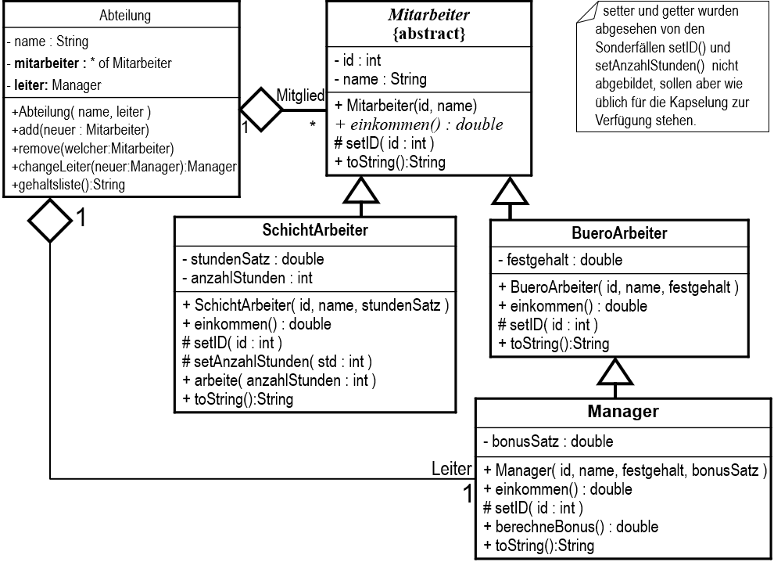

Uff!!!

Diese Rechtecke kommen mir noch vage bekannt vor, aber da sind so viele neue Symbole...



Herr Weiß hat Verständnis für Ihre Panik und will Sie unterstützen. Der erste Tipp den er gibt ist "Keine Panik. Viele kleine Schritte führen zum Ziel." Er drückt Ihnen eine Liste in die Hand, anhand der Sie sich orientieren können.

**Aufgabe 1**

**1. Erstmal mach Dir das mit den +, -, : und den Unterschied zwischen () und keine Klammer wieder vertraut.**

**2. Fange dann mit den Methoden an, die so heißen wie die Klassen.**

**3. Recherchiere die Pfeile.**

**4. Was soll das # Zeichen vor dem setID() ?**

**5. Was hat es mit der Kursivschreibung und dem abstract auf sich?**

**6.Informiere Dich, was die unausgefüllten Rauten in einer Beziehung bedeuten. (Es gibt auch ausgefüllte.)**

Informieren Sie sich mit Hilfe der Unterlagen von Herrn Weiß über die objektorientierte Programmierung und halten Sie Fragen schriftlich fest. Nutze dafür die **beigelegten Kontrollfragen.**

1. Wiederhole indem Du das bereits erstellte Klassendiagramm Mitarbeiter ansiehst und auch den Quellcode dazu. Stelle sicher, dass Du den Begriff Datenkapselung verstehst: Überprüfe, ob deine setID Methode 4-stellige positive IDs sicherstellt. (Ignoriere erstmal die kursiv geschriebene einkommen-Methode – dazu kommen wir später.)
2. Erarbeite oder wiederhole das Thema **Konstruktoren** (das sind die Methoden, die so heißen wie die Klassen) und ersetze den Default Konstruktor in der Klasse Mitarbeiter durch einen, der die beiden Eigenschaften belegt. Überlade zudem den Konstruktor mit einem Kopierkonstruktor.
3. Jetzt recherchiere diese merkwürdigen **Pfeile**, die in die falsche Richtung zu zeigen scheinen. Implementiere anschließend die Klassen SchichtArbeiter, BueroArbeiter und Manager. Du wirst beim Implementieren feststellen, dass Du etwas Neues zu Konstruktoren lernst. 😉
4. Das **#** vor setID und setAnzahlStunden hat eine Bedeutung. Recherchiere sowohl das Zeichen wie auch das Thema packages. Lege alle Mitarbeiterklassen in ein package mit Namen mitarbeiter. Die Main-Klasse sollte im default-package bleiben. Implementiere jetzt die Raute und teste die Wirksamkeit in der Main-Klasse.
5. Recherchiere die Bedeutung der **Kursivschreibung** und des Schlüsselwortes **abstract** in der Mitarbeiter-Klasse. Füge die Methode einkommen() der Mitarbeiterklasse
6. Fast geschafft! 😊 Erarbeite die Bedeutung der Beziehung zwischen Abteilung und Mitarbeiter. Was bedeutet das Sternchen? Um Dir die Arbeit zu vereinfachen, nutze eine ArrayList<Mitarbeiter> für die Mitarbeiter statt traditionellen Arrays. Sie verwaltet ihre Größe selbst und hat die Methoden add und remove.
7. Und nur Mut – Erstelle jetzt zwei Abteilungen mit jeweils einem Leiter und füge die unterschiedlichsten Mitarbeiter Deinen Abteilungen zu. Wenn ein Leiter ausgetauscht wird, wird der alte Leiter zurückgegeben. Vergiss nicht die Gehaltsliste in der Klasse Abteilung.
8. Die Beziehung zwischen Mitarbeitern und Abteilungen könnte noch komplizierter werden. Eine Klasse Mitarbeiterverwaltung soll die Aufgabe wahrnehmen. Recherchiere **Use-Case-Diagramme** und sammle Anforderungen an eine Mitarbeiterverwaltung in Form eines Use-Case-Diagramms.
9. Erstelle aus dem Use-Case-Diagramm ein Klassendiagramm Mitarbeiterverwaltung mit entsprechenden Methoden.
10. Implementiere die Mitarbeiterverwaltung soweit mit dem Gelernten möglich.

**Aufgabe 2**

Bevor wir mit der Speicherung der Mitarbeiter anfangen – die Leute von Aix-Car wollen auch unterschiedliche Kfz in ihrer Software berücksichtigen.

1. Erstelle zuerst mal das **Klassendiagramm**: Eine Klasse Kfz hast Du ja schon. Du musst Sie nur etwas anpassen.

Gesprächsprotokoll des Kundengesprächs

Anwesend: Herr Weiß und Frau Kallenbring

**Fahrer** sind **Schichtarbeiter**, die einen Führerschein der Klassen B, C oder D haben. Festgehalten wird die Führerscheinklasse. Man kann einen Fahrer anweisen zu einer GPS-Position zu fahren. Dafür muss er wissen, welches Fahrzeug er benutzen soll und welche Position er ansteuern soll.

Ein **Kfz** hat einen maximalen und einen tatsächlichen Tankinhalt. Ein Kfz kann mit Angabe eines Benzinvolumens aufgetankt werden – aber nie mehr als die Tankgröße. Wird zu viel getankt, läuft der Tank über. Das überlaufende Benzinvolumen wird zurückgegeben. Zudem hat es eine aktuelle GPS-Position. Man kann es zu einer neuen GPS-Position fahren. Es kann nur gefahren werden, wenn der Tank nicht leer ist und sich ein Fahrer im Kfz befindet. Wenn der Motor nicht an ist, muss er angestellt werden. Man kann einen Fahrer einsteigen lassen, zumindest wenn noch kein Fahrer im Fahrzeug sitzt. Beim Parken wird der Motor ausgestellt und der Fahrer steigt aus. Die Auslastung eines Fahrzeugs wird in Prozent angegeben. (1,0 entspricht 100%). Wie die Auslastung ermittelt wird ist von der jeweiligen Art des Kfz abhängig.

Eine **GPS**-Position hat einen Längengrad und einen Breitengrad. Der Längengrad nach rechts von Greenwich laufend in Grad eines Kreises zwischen 0° und <360° angegeben. Der Breitengrad liegt zwischen 90° (Nordpol) und -90° (Südpol).

Ein **Personentransportfahrzeug** ist ein Kfz, hat eine Anzahl Sitze (maximale Passagierzahl) und Passagiere, die immer **Mitarbeiter** sind. Beim **Einsteigen der Passagiere** wird überwacht, ob der **Mitarbeiter** noch reinpasst ohne, dass das Fahrzeug überfüllt ist. Passt er nicht rein schlägt das Einsteigen fehl. Beim **Einsteigen des Fahrers** wird überwacht, ob der Fahrer einen Führerschein besitzt, der ihm erlaubt, mindestens einen PKW zu fahren (Klassen B oder D). Personen können auch aussteigen, dabei wird lediglich die Sitzplatznummer angegeben. Beim Parken steigen zudem, was bei allen KFZ passiert, auch alle Passagiere aus. Die Auslastung eines Personentransportfahrzeugs ist der Anteil der belegten Sitze.

Ein **Bus** ist ein Personentransportfahrzeug. Der Fahrer muss einen Führerschein haben, der ihn berechtigt einen Bus zu fahren – Klasse D.

**Lkws** haben eine Ladefläche mit einer bestimmten Größe in Quadratmetern. Lkws können beladen und entladen werden, wobei immer berücksichtigt wird, dass die maximale Ladefläche nicht überschritten werden darf und dass nicht mehr entladen werden kann als auf der Ladefläche steht. Der Fahrer benötigt einen Führerschein, der ihn berechtigt einen LKW zu fahren – Klasse C. Außerdem soll die aktuelle Auslastung der Ladefläche als Prozentwert abrufbar sein.

Die **Unternehmensverwaltung** hat eine Liste aller Fahrzeuge (Fuhrpark), aller Mitarbeiter (Personal) und aller Abteilungen. Zusätzlich werden die Schichtarbeiter nicht nur in der allgemeinen Personalliste, sondern auch in einer zusätzlichen Liste geführt, damit die Anpassung der Stundenzahl einfacher verwaltet werden kann. Die Verwaltung soll in der Lage sein, Elemente den Listen hinzuzufügen und zu entfernen. Eine Methode arbeitsTag() soll die Stunden der Schichtarbeiter alle um 8 Stunden erhöhen.

1. Und jetzt implementiere Dein Modell in Java.

**Aufgabe 3**

Ein weiterer Auftrag flattert ins Haus. Das Küchenstudio AixCuisite benötigt Berechnungen für Umfang und Flächen zweidimensionaler Figuren für die Grundriss-Planung.

1. Erstelle zuerst das **Klassendiagramm.** Berücksichtigen Sie dabei vorerst weder die Positionierung noch die Zeichnung der Figuren im Plan, sondern nur Fläche und Umfang:

Gesprächsprotokoll des Kundengesprächs

Anwesend: Frau Kläwer, Herr Grünohr und Monsieur Corintecakère von AixCuisine

Anspruch: Grundsätzlich sollen für alle Elemente auf dem Küchenplan, die als **zweidimensionale Figuren** repräsentiert sind, **die Fläche und der Umfang berechnet** werden können. Die Küchensoftware soll dabei alle Elemente auf dieselbe Art und Weise behandeln können.

**Rechtecke** können Küchenschränke unterschiedlichster Art repräsentieren. **Dreiecke** können Eckschränke darstellen. Für Tische können aber auch **Kreise**, **Sechsecke** oder **Achtecke** verwendet werden.

Damit Ihnen bei der Berechnung keine Fehler passieren, stellt Monsieur Corintecakère ein paar Formeln zur Verfügung.

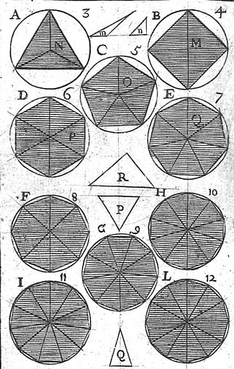**Dreiecke** mit den Seiten a, b und c können die Fläche mit der Heronschen Formel berechnen:   
  
Heronsche Flächenformel wobei A für die Fläche (engl. area) steht  
Heronsche Flächenformel2  
  
Jedes **Regelmäßige** **Polygon mit gleichlangen Seiten** *a* (N-Eck) hat einen Inkreis und einen Umkreis mit folgenden Radien (Quelle: Wikipedia):

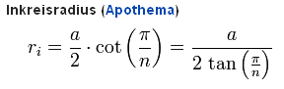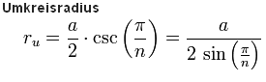

Für die Fläche eines N-Ecks kann man das N-Eck in Dreiecke aufteilen.

1. Sobald Sie den Entwurf im Entwicklerteam (welches die Lehrkraft einschließt😊) abgestimmt haben, können Sie den Entwurf in Java implementieren.